MODEL MANAJEMEN STRATEGIS DI MADRASAH
Oleh: Dr. Suhardi, M.A.
Dosen Program Studi Manajemen Pendidikan
FITK UIN Syahid Jakarta

Abstract
As part of formal educational institutions in Indonesia, madrasah are also required to realize national education goals. Therefore, madrasah must be managed with effective management in order to become superior educational institutions. Management strategy is considered as appropriate management to provide excellent educational institutions. The problem is that there are many management strategy models. It's just that not all of them are suitable for implementation in madrasah. Therefore, an in-depth analysis is needed to determine the appropriate model. The aim of this research is to analyze several management strategy models and determine the appropriate model to be implemented in madrasah. The method used is a qualitative research method in the form of a literature review. The results found that the MSBSP model is a management strategy model that is considered suitable for implementation in madrasah as Islamic educational institutions.
Keyword: manajemen strategis, madrasah, unggul

- Pendahuluan
Di dalam Undang-Undang No. 20 tahun 2003 tentang Sistem Pendidikan Nasional pada pasal 3 dijelaskan bahwa tujuan pendidkan nasional adalah berkembangnya potensi peserta didik agar menjadi manusia yang beriman dan bertakwa kepada Tuhan Yang Maha Esa, berakhlak mulia, sehat, berilmu, cakap, kreatif, mandiri, dan menjadi warga negara yang demokratis serta bertanggung jawab. Selanjutnya pada pasal 5 dalam undang-undang tersebut juga dijelaskan bahwa setiap warga negara mempunyai hak yang sama untuk memperoleh pendidikan yang bermutu. Untuk mewujudkan tujuan nasional tersebut sekaligus juga sebagai pemenuhan terhadap hak masyarakat, maka sangat diperlukan adanya lembaga-lembaga pendidikan yang bermutu.
Madrasah adalah bagian tidak terpisahkan dari sistem pendidikan nasional. Di dalam Peraturan Menteri Agama (PMA) Nomor 90 tahun 2013 tentang Penyelenggaraan Pendidikan Madrasah di dalam pasal 1 dijelaskan bahwa madrasah adalah satuan pendidikan formal dalam binaan Menteri Agama yang menyelenggaraan pendidikan umum dan kejuruan dengan kekhasan agama Islam mencakup Raudhatul Athfal (RA), Madrasah Ibtidsaiyah (MI), Madrasah Tsanawiyah (MTs), Madrasah Aliyah (MA), dan Madrasah Aliyah Kejuruan (MAK).
Sebagaimana keberadaan lembaga pendidikan pada umumnya, maka penyelenggaraan pendidikan madrasah juga dimaksudkan untuk mewujudkan tujuan pendidikan nasional dan untuk memenuhi hak masyarakat untuk mendapatkan pendidikan yang bermutu. Oleh karena itu, maka penyelenggaraan pendidikan di MI juga dituntut untuk bermutu. Banyak faktor yang sangat mendukung untuk terwujudnya lembaga pendidikan yang bermutu, misalnya kurikulum, sarana dan prasarana pembelajaran, kualitas guru dan tenaga kependidikan, dukungan pembiayaan, dan termasuk di dalamnya manajemen atau pengelolaan lembaga pendidikan.
Manajemen pendidikan menurut Syaiful Sagala, adalah suatu proses perencanaan, pengorganisasian, penggerakan, dan pengawasan sumber daya pendidikan untuk mencapai tujuan pendidikan secara efektif dan efisien (Syaiful Sagala, 2009: 3-5). Sedangkan menurut E. Mulyasa manajemen pendidikan adalah proses kerja sama yang sistematis, terencana, terorganisasi, terarah, dan terkendali dalam rangka memanfaatkan semua sumber daya pendidikan secara optimal untuk mencapai tujuan pendidikan yang telah ditetapkan secara efektif dan efisien (Mulyasa, 2011: 25-27). Dengan demikian dapat disimpulkan bahwa manajemen pendidikan adalah sebuah proses kerjasama yang dilaksanakan secara sistematis, terencana, terorganisasi, terarah, dan terkendali yang dilaksanakan pada lembaga pendidikan. Tujuannya adalah untuk memanfaatkan semua potensi sumberdaya pendidikan secara optimal untuk mencapai tujuan pendidikan yang ditetapkan oleh lembaga pendidikan secara efektif dan efisien.
Diantara model manajemen yang dinilai cukup efektif untuk mendukung terwujudnya lembaga pendidikan yang unggul atau berkualitas adalah manajemen strategis. Menurut John M. Bryson manajemen strategis adalah pendekatan yang sangat cocok dan diperlukan dalam mengelola lembaga pendidikan untuk menjadi lembaga yang unggul. Bryson menjelaskan bahwa melalui perencanaan strategis, lembaga pendidikan dapat menetapkan visi dan misi yang jelas, mengidentifikasi kekuatan dan kelemahan, serta merumuskan strategi yang efektif untuk mencapai tujuan jangka panjang mereka (Bryson, 2011: 8-10). Manajemen strategis dinilai memungkinkan untuk menjadikan lembaga pendidikan lebih adaptif terhadap perubahan lingkungan eksternal dan memastikan bahwa semua sumber daya digunakan secara optimal untuk meningkatkan kualitas pendidikan.
Selanjutnya, Suyanto juga menjelaskan bahwa manajemen strategis sangat penting untuk dikembangkan di sekolah sebagai upaya untuk mewujudkan sekolah yang unggul dan bermutu. Manajemen strategis memungkinkan sekolah untuk mengalokasikan sumber daya secara efektif, mengantisipasi tantangan dan peluang, serta meningkatkan kualitas pembelajaran dan layanan pendidikan secara keseluruhan (Suyanto, 2013: 45)
Menurut J. David Hunger dan Thomas L. Wheelen, manajemen strategis adalah serangkaian keputusan dan tindakan manajerial yang menentukan kinerja jangka panjang organisasi (Hunger & Wheelen, 2007: 3-5). Kurang lebih sama dengan Hunger dan Wheelen, Pearce dan Robinson menjelaskan bahwa manajemen strategis adalah sekumpulan keputusan dan tindakan yang menghasilkan perumusan (formulasi) dan pelaksanaan (implementasi) rencana-rencana yang dirancang untuk mencapai sasaran-sasaran perusahaan (Pearce & Robinson, 1997:20). Definisi Pearce dan Robinson tidak hanya menjelaskan tentang proses dan hasil sebagai tujuan dari manajemen strategis, tetapi juga menjelaskan bentuk dari manajemen strategis, yaitu berupa formula dan implementasi strategis.
Selanjutnya definisi lain diberikan oleh Fred R. David Menurutnya manejemen strategis adalah seni dan pengetahuan dalam merumuskan, mengimplementasikan, serta mengevaluasi keputusan-keputusan lintas fungsional yang memampukan sebuah organisasi mencapai tujuannya (Fred R. David, 2009:5). Definisi Fred tidak hanya menyebutkan tentang formulasi dan implementasi strategis, tetapi juga menyebutkan evaluasi strategis.
Kemudian Ismail Solihin menjelaskan bahwa manajemen strategis adalah serangkaian keputusan dan tindakan manajerial yang dihasilkan dari proses formulasi dan implementasi rencana dengan tujuan untuk mencapai keunggulan kompetitif. Berbeda dengan definisi sebelumnya definsi manajemen strategis yang dijelaskan Solihin menambahkan satu kata kunci, yaitu bahwa manajemen strategis dimaksudkan untuk mencapai keunggulan (Solihin, 2015:65).
Dengan memperhatikan berbagai definisi di atas, maka dapat disimpulkan bahwa manajemen strategis adalah keputusan dan tindakan manajerial yang menghasilkan formulasi, implementasi, dan evaluasi strategi untuk mencapai tujuan dan keunggulan organisasi. Dari definisi ini ada beberapa komponen penting dari manajemen strategis. Pertama, manajemen strategis adalah keputusan dan tindakan manajerial strategis, bukan merupakan keputusan dan tindakan rutin yang sudah menjadi kebiasaan. Kedua, adanya formulasi, implementasi, dan evaluasi strategi. Ketiga, dimaksudkan untuk mencapai keunggulan organisasi.
Persoalannya adalah bahwa manajemen strategis adalah sebuah konsep manajemen yang awalnya berasal dunia militer, dan kemudian berkembang di dunia industri atau perusahaan, kemudian sekarang berkembang di dunia publik dan Pendidikan. Manajemen strategis dalam konteks militer menekankan pada perencanaan dan pelaksanaan strategi untuk mencapai kemenangan dalam pertempuran. Konsep ini mencakup aspek-aspek seperti strategi operasional, taktik militer, dan penggunaan sumber daya secara efisien untuk memenangkan perang (Petrova, 2016: 35). Selanjutnya dalam dunia industri, manajemen strategis berfokus pada penciptaan keuntungan kompetitif yang berkelanjutan. Oleh karena itu manajemen strategis akan melibatkan analisis lingkungan bisnis, perumusan strategi perusahaan, dan implementasi rencana strategis untuk mencapai tujuan finansial dan pertumbuhan perusahaan (Porter,1981: 609)
Tentu saja karakter dunia militer dan perusahaan berbeda dengan dunia Pendidikan. Keunggulan yang ingin diraih dalam dunia militer adalah berupa kemenangan dalam pertempuran, sedangkan dalam dunia perusahaan keunggulan yang ingin dicapai adalah keuntungan bisnis atau keuntungan finansial. Dua jenis keuntungan ini tidak sesuai untuk dikembangkan di dunia pendidikan, terlebih madrasah.
Oleh karena itu, manakala lembaga pendidikan ingin menerapkan manajemen strategis, maka diperlukan model manajemen strategis yang sesuai dengan tujuan pendidikan sebagai lembaga publik yang tidak bersentuhan dengan dunia pertempuran dan dunia bisnis. Dunia Pendidikan adalah dunia kemanusiaan yang concern pada bagaimana memanusiakan manusia, atau dalam konteks sekarang berarti bagaimana melahirkan manusia yang berkualitas yang memiliki kompetensi holistik dan berkelanjutan sehingga keberadaannya bisa berkontribusi secara positif bagi kehidupan masyarakat dan bangsa (Rudolph & Steffens, 2012: 171).
Model manajemen strategis menurut Fred R. David adalah kerangka kerja yang memungkinkan organisasi untuk menganalisis lingkungan mereka, mengidentifikasi kekuatan dan kelemahan, serta merumuskan dan mengimplementasikan strategi yang sesuai untuk mencapai keunggulan (David, 2013: 36-39). Model manajemen strategis adalah representasi konseptual yang menyederhanakan dan menggambarkan proses yang kompleks dalam perumusan, implementasi, dan evaluasi strategi. Tujuannya adalah untuk memberikan panduan sistematis yang membantu organisasi dalam mengidentifikasi langkah-langkah penting dan alur logis dalam pengembangan strategi yang efektif.
Pertanyaannya adalah model manajemen strategis seperti apakah yang sesuai untuk diimplementasikan di dengan lembaga pendidikan, khususnya Madrasah? Untuk menjawab pertanyaan tersebut penulis tertarik untuk meneliti beberapa model manajemen strategis yang dirumuskan oleh ahli-ahli manajemen strategis maupun yang diformulasikan dari hasil penelitian untuk selanjutnya dianalisis untuk menentukan model mana yang dinilai sesuai untuk diimplementasikan dalam lembaga pendidikan, khususnya Madrasah.

- Metologi Penelitian
Penelitian ini menggunakan penelitian kualitatif dengan menggunakan kajian literatur. Kajian literatur dalam penelitian kualitatif adalah proses yang sistematis untuk meninjau, menganalisis, dan menyintesis berbagai sumber informasi yang relevan dengan topik penelitian. Tujuannya adalah untuk memahami konteks penelitian, mengidentifikasi kesenjangan penelitian sebelumnya, serta membangun dasar teori yang kuat untuk mendukung penelitian yang sedang dilakukan. Kajian literatur membantu peneliti memahami bagaimana penelitian mereka berkontribusi pada pengetahuan yang ada dan menentukan arah yang tepat dalam mengembangkan pertanyaan penelitian dan metodologi (Craswell, 2014: 25).
Dalam penelitian ini, peneliti akan mengkaji beberapa model manajemen strategis yang digagas oleh ahli-ahli manajemen strategis maupun yang dirumuskan berdasarkan hasil penelitian untuk dianalisis kelebihan dan kelemahannya jika model tersebut diimplementasikan dalam lembaga pendidikan, Dengan demikian, diharapkan akan ditemukan model manajemen strategis yang sesuai dan bisa dikembangkan di lembaga pendidikan, khususnya Madrasah.

- Temuan Penelitian
Dengan melacak beberapa literatur dan hasil penelitian tentang implementasi manajemen strategis di Madrasah, setidaknya terdapat empat model manajemen strategis yang bisa dipertimbangkan untuk diimplementasikan di lembaga pendidikan, khususnya madrasah.
- Model Wheelen-Hunger
Model ini dirancang oleh J. David Hunger dan Thomar L. Wheeelen. Model ini boleh dikatakan sebagai model umum dalam manajemen strategis. Beberapa penulis manajemen strategis di Indonesia banyak yang menjadikan model ini sebagai acuan dalam menjelaskan manajemen strategis. Model manajemen yang dirancang oleh Wheelen-Hunger terdiri dari empat langkah, yaitu: (1) Pemindaian atau analisis lingkungan (environmental scanning), baik lingkungan ekternal maupun lingkungan internal organisasi. (2) Perumusan strategi (strategy formulation), yaitu pengembangan rencana jangka panjang untuk menentukan manajemen secara efektif dengan mempertimbangkan lingkungan eksternal dan internal organisasi. (3) Implementasi strategi (strategy implementtation), yaitu proses mewujudkan strategi dan kebijakan organisasi melalui pengembangan program, anggaran, dan prosedur. (4) Evaluasi dan pemantauan (evaluation and control), yakni membandingkan kinerja aktual (actual performance) dengan standar kinerja (standard performance) (Hunger & Wheelen, 2007: 15)

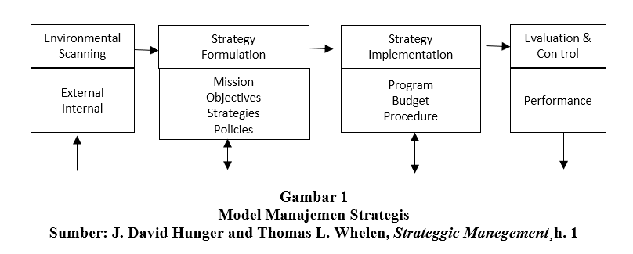

Berdasarkan model di atas, maka langkah-langkah manajemen strategis menurut Hunger dan Wheelen jika diimplementasikan di lembaga pendidikan adalah sebagai berikut. Pertama, melakukan invironmental scanning yaitu dengan cara melakukan analisis eksternal dan internal lembaga pendidikan. Kedua, menformulasi strategi dalam bentuk menetapkan visi, misi, tujuan, dan program-program strategis. Ketiga, mengimplementasikan strategi dalam bentuk mengimplementasikan program-program strategis yang didukung oleh kepemimpinan, komunikasi, budaya, dan anggaran. Keempat, memantau dan menilai kinerja dari hasil implementasi strategi. Selanjutnya hasil dari pemantauan dan penilaian bisa menjadi masukan untuk memperbaiki langkah pertama, kedua, dan ketiga.

- Model SPEx2.
SPEx2 adalah singkatan dari Strategy and Performance Execution Excellence. Model SPEx2 dirancang oleh Suwardi Luis, seorang ahli manajemen strategis dari Indonesia. Model ini ditawarkan oleh Suwardi setelah mengetahui kelemahan yang terdapat dalam model yang dirancang oleh Wheelen dan Hunger. Menurut Suwardi, model manajemen yang dirancang oleh Hunger dan Whelen memiliki sejumlah kelemahan, yakni tidak memiliki langkah-langkah yang efektif untuk mendorong pengimplementasian strategi. (Suwardi Luis, 211:16)
Berdasarkan penelitian yang dilakukan oleh Suwardi terhadap 175 responden eksekutif dari berbagai perusahaan, ditemukan bahwa implementasi manajemen strategis banyak menghadapi hambatan, yaitu sebanyak 37,5 % responden merasakan 70 % strateginya dapat diimplementasikan dengan baik. Sedangkan sisanya, yaitu 62,5 % responden merasakan strategi di perusahaannya tidak terimplementasi dengan baik. Hal itu dikarenakan model manajemen strategis yang dikembangkan oleh perusahaan setidaknya memiliki tiga kelemahan mendasar. (Suwardi Luis, 2011: 17)
Pertama, tidak memiliki proses baku untuk memastikan bahwa strategi, target, dan program kerja dari masing-masing divisi dapat dapat dipetakan dan diselaraskan dengan unit-unit yang ada di dalam organisasi. Kedua, tidak tersedianya arahan yang jelas dan inspiratif dari executive management. Ketiga, tidak adanya pembelajaran (meeting review) dari langkah-langkah strategi yang telah ditetapkan.. Akibatnya kelemahan tersebut, strategi yang sudah dirumuskan kurang banyak dipahami oleh karyawan.
Atas dasar kelemahan itulah, Suwardi merancang model manajemen strategis yang yang dinilainya mampu mengefektifkan pengimplemenasian strategi organisasi. Hal itu dilakukan dengan menambahkan langkah pemetaan strategi dan penyelarasan organisasi. Pemetaan strategi adalah mengklasifikasikan strategi berdasarkan empat perspektif menurut balanced scorecard (Robert Kaplan & David Norton, 2000: 48). Pertama, perpektif keuangan atau finansial, yaitu strategi yang dimaksudkan untuk mendapatkan keuntungan finansial, karena salah satu indikator keunggulan organisasi bisnis atau perusahaan adalah mendapatkan keuntungan finansial. Kedua, perspektif pembelajaran dan pertumbuhan, yaitu strategi yang dimaksudkan untuk mendukung pembelajaran sumberdaya organisasi sehingga kapasitas atau kompetensinya akan meningkat. Ketiga, perspektif bisnis internal, yaitu strategi yang dimaksudkan untuk melakukan proses-proses produksi yang unggul yang dilakukan untuk menghasilkan produk yang unggul. Keempat, perspektif pelanggan, yaitu strategi yang dimaksudkan untuk memberikan pelayanan yang terbaik (service excellence) sehingga akan menjadi pelanggan setia organisasi.
Pemetaan strategi berdasarkan balanced scorecard juga dimaksudkan untuk mengetahui peta perjalanan strategi sehingga akan diketahui strategi yang termasuk ke dalam penyebab (driver), sehingga harus didahulukan, dan strategi yang termasuk ke dalam akibat (result) dan karenanya bisa diakhirkan. Dengan mengetahui peta perjalanan strategi, juga dimaksudkan untuk mengetahui strategi jangka pendek, jangka menengah, dan jangka panjang dengan mengaitkannya dengan tujuan-tujuan yang hendak diraih (Suwardi Luis, 2011:26).
Selanjutnya, penyelarasan organisasi adalah upaya menyelaraskan peta strategi yang sudah dirancang dengan unit yang ada di dalam struktur organisasi. Penyelarasan strategi dilakukan dengan mendistribusikan seluruh strategi ke dalam unit-unit organisasi sesuai dengan tugas dan fungsinya, sehingga seluruh strategi yang ada memiliki penanggungjawab pelaksanaannya. Inilah yang oleh Suwardi disebut dengan penyelarasan vertikal. Selanjutnya penyelarasan juga dimaksudkan untuk membangun koordinasi yang baik antar unit dalam organisasi sehingga ada kerjasama yang baik antar unit terutama ketika ada pengimplementasian strategi yang membutuhkan kooridnasi dan kerjasama antarunit. Inilah yang disebut dengan penyelarasan horizontal. Yang juga penting dilakukan adalah memastikan bahwa setiap individu di dalam organisasi memiliki tugas dan kewajiban untuk mengimplementasikan strategi sesuai dengan kapasitas dan posisinya di dalam organisasi. Dengan tiga penyelarasan tersebut, Suwardi meyakini seluruh strategi yang sudah didistribusikan akan bisa diimplementasikan dengan baik (Suwardi Luis, 2011:27).
Selain menambahkan langkah pemetaan dan penyelarasan strategi, Suwardi juga menempatkan komitmen kepemimpinan pada posisi yang sentral pada model SPEx2. Di dalam model tersebut komitmen kepemimpinan diletakkan di tengah. Hal ini menunjukkan bahwa pemimpinan dalam model tersebut harus terlibat, memantau, bahkan juga bertanggung jawab penuh terhadap langkah-langkah SPEx2, mulai dari formulasi strategi, pemetaan strategi, penyelarasan organisasi, implementasi, sampai pada pemantauan dan penyelarasan kembali. Dengan komitmen kepemimpinan ini, Suwardi meyakini proses manajemen strategis dalam suatu organisasi akan dilaksanakan secara optimal, sehingga akan mengantarkan keunggulan organisasi (Suwardi Luis, 2011: 27).

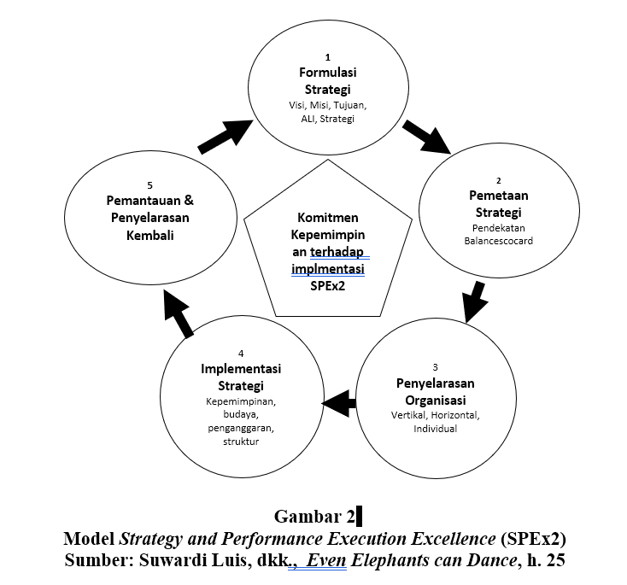

Suwardi menamakan model SPEx2 sebagai sistem closed-loop, yaitu suatu alur tertutup yang mencerminkan Plan, Do, Check, and Corrective Action (PDCA). Sistem closed-loop berasumsi bahwa tidak ada perencanaan yang sempurna. Oleh karena itu, dalam sistem tersebut sangat mempertimbangkan dinamika ekternal dan internal dengan baik dan menyikapinya secara tepat dan dinamis (Suwardi Luis, 2011:23). Model SPEx2 menurut Suwardi sudah banyak dikembangkan di Indonesia dan berhasil mengantarkan organisasi meraih keunggulan. Beberapa organisasi atau lembaga yang berhasil mengimplementasikan SPEx2 dan mampu menjadi organisasi yang unggul adalah Kelompok Gramedia Group, Bank BTN, Kementerian Keuangan, Yayasan Mulia Hati, dan sebagainya (Suwardi Luis, 2011: 347-409).

- Model MSS
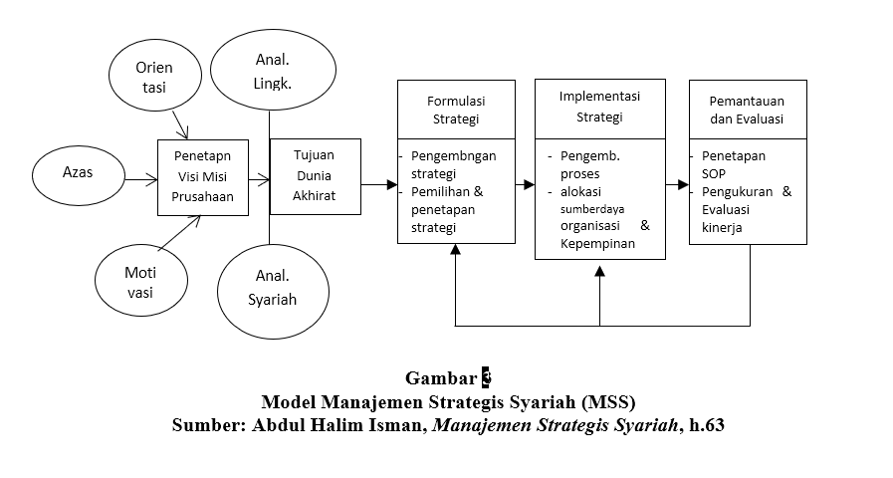
MSS adalah singkatan dari Manajemen Strategis Syariah. Model ini dirancang oleh Abdul Halim Usman yang dituliskannya dalam sebuah buku yang berjudul Manejemen Strategis Syariah. Menurut Halim model manajemen strategis yang ada pada umumnya adalah model manajemen yang steril dari nilai-nilai keagamaan Islam. Hal itu bisa dipahami karena model manajemen strategis dirancang dan dikembangkan banyak mengacu pada model yang dikembangkan dunia Barat yang nota bene steril dari dinilai-nilai agama. Menurut Qomar, sterilnya manajemen yang dikembangkan di dunia Barat, karena manajemen di dunia Barat lahir dalam filsafat naturalis, mengandalkan pada kekuatan akal (rasio), bercorak anthroposentris, dan mengembangkan misi kapitalis. Hal ini sangat berbeda dengan manajemen Islam yang lahir dari semangat wahyu; mengandalkan kekuatan teologi, rasio, empiris, dan teoritis; bercorak theo-athroposentris, dan berorientasi pada emansipasi (Mujamil Qomar, 2013:29-32). Sterilnya manajemen strategis dari nilai-nilai agama jika diimplementasikan akan berpotensi mengakibatkan semangat kru dalam menggerakkan organisasi hanya berfokus pada persoalan keduniaan semata (Abdul Halim Usman, 2015: 64).

Dengan memperhatikan kelemahan ini, Abdul Halim Usman mencoba merancang model manajemen strategis yang di dalamnya memberikan upaya substansiasi syariah (nilai-nilai keislaman) khususnya dalam perumusan visi, misi, dan tujuan organisasi. Usman menyebutnya model tersebut dengan Manajemen Strategis Syariah (MSS).
Menurut Usman kelebihan MSS adalah menyempurnakan manajemen strategis menjadi Islami sehingga akan mengarahkan seluruh proses menajamen strategis kepada kehidupan Islami, terutama dalam mengarahkan semangat kru organisasi sehingga terhindar dari orientasi hanya kepada keduaniaan. Usman menegaskan bahwa MSS adalah manajemen strategis yang berasaskan tauhid, berorientasi duniawai-ukhrowi, memiliki motivasi mardlatillah, dan memiliki strategi dan implementasi berbasis Syariah. MSS adalah manajemen strategis yang memasukkan nilai-nilai spiritual pada seluruh proses manajemen startegis. Dengan cara demikian, Usman percaya MSS mampu menyelesaikan problematika pokok dalam manajemen strategis, yaitu steril dari nilai-nilai spiritual. Usman menyebutkan ini sebagai langkah Islamisasi manajemen (Halim Usman, 2015: 66).

- Model MSBSP
MSBSP adalah singkatan dari Manajemen Berbasis Spiritual dan Pembelajaran. Model ini dirumuskan oleh Suhardi saat melakukan penelitian disertasi di MIN 02 Kota Tangerang Selatan. Berdasarkan penelitian yang mendalam, Suhardi menemukan bahwa model manajemen strategis yang dikembangkan di MIN 02 Kota Tangerang Selatan berbeda dengan model-model manajemen strategis yang ada. Setelah diformulasikan, ditemukanlah formulasi model MSBSP. Hasil penelitian ini setelah dipertanggungjawabkan di forum sidang disertasi dinilai sebagai sebuah temuan baru tentang model manajemen strategis.
Model MSBSP terdiri dari enam Langkah. Pertama, spiritualisasi sumberdaya manusia, dalam bentuk penanaman nilai-nilai keimanan dan ketakwaan kepada Allah Swt, seperti ikhsan, sabar, syukur, tawakal, dan semacamnya. Kedua, pembelajaran, dalam bentuk pelatihan, penelitian, peneladanan, sharing, dialog, diskusi, rapat evaluasi, dan semacamnya. Ketiga, formulasi strategsi, meliputi perumusan visi, misi, dan tujuan; melakukan anlisis SWOT, dan menentukan program-program strategis.
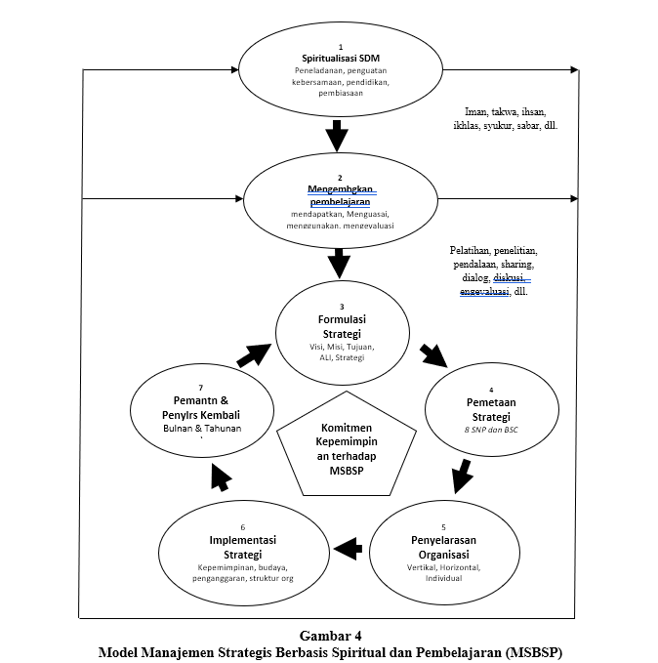

Keempat, pemetaan strategi. Dengan mengacu pada Standar Nasional Pendidikan (SNP), maka pemetaan strategi dipetakkan ke dalam area kurikulum (standar isi, proses, dan evaluasi), kesiswaan, guru dan tenaga kependidikan, pembiayaan, sarana dan prasarana, dan pengelolaan. Kelima, penyelerasan organisasi, baik berupa penyelarasan vertikal berupa sinkronisasi kebijakan dan program dari kepala madrasah sampai staff paling bawah, penyelarasan horizontal yaitu sinkronisasi program antar wakil kepala madrasah dan semacamnya, dan penyelarasan individual, yaitu menyelaraskan visi dan misi individu dan visi dan misi madrasah. Keenam, implementasi strategi yang didukung oleh kepemimpinan, budaya, dukungan finansial, dan struktur organisasi yang efektif dan efisien. Ketujuh, pemantauan terhadap implementasi strategi dan penyelarasan kembali manakala dari hasil pemantauan terdapat hal-hal yang menyimpang atau tidak sesuai dengan strategi yang sudah ditetapkan.

- Pembahasan Hasil Penelitian
Berikut akan dibahas apa kelebihan dan kelemahan dari model-model manajemen strategis yang dijelaskan di atas. Selanjutnya akan coba dianalisis kira-kira dari keempat model di atas, mana yang dinilai sesuai untuk dikembangkan di dunia pendidikan, khususnya Madrasah.
Pertama, model Whelen-Hunger. Kelebihan model ini adalah simpel. Terdiri dari empat langkah, yaitu: analisis lingkungan, formulasi strategi, implementasi strategi, dan evaluasi strategi. Model ini dirancang untuk organisasi bisnis atau industri. Kelemahan dari model ini seperti dijelaskan oleh Suwardi Luis, yaitu tidak memiliki langkah yang memastikan bahwa konsep manajemen strategi situ benar-benar diimplementasikan, utamanya adalah pemetaan strategi, penyelarasarn organisasi, dan komitmen kepemimpinan. Hal ini bisa menyebabkan rumusan strategi yang sudah dibuat berhenti hanya sekedar dokumen rencana dan tidak mendorong untuk diimplementasikan. Kalau diimplementasikan maka pelaksanaan dan hasilnya kurang optimal (Suwardi, 2012: 28).
Selain itu, model ini menurut Halim Usman adalah model manajemen strategis yang steril dari nilai-nilai keislaman, sehingga tidak mempertimbangkan pada dimensi keakhiratan. Manajemen ini hanya berfokus pada dimensi keduniaan yang pada umumnya menjadi ciri dari produk-produk pemikiran Barat, termasuk pemikiran dalam manajamene (Halim Usman, 2015: 18).
Dengan memperhatikan kelebihan dan kelemahan dari model Hunger dan Whelen, sepertinya model ini kurang sesuai untuk dikembangkan di Madrasah. Tetapi model ini bisa menjadi dasar untuk memodifikasi model manajemen yang sesuai dengan lembaga pendidikan Islam.
Kedua, model SPEx2. Model yang digagas oleh Suwardi Luis ini, memiliki keunggulan dibandingkan dengan model Hunger-Wheelen. Model SPEx2 menurut Suwardi menambahkan tiga hal penting dari apa yang dirancang Hunger-Wheelen, yaitu pemetaan startegi, penyelarasan organisasi, dan komitmen kepemimpinan. Ketiga langkah tersebut menurut Suwardi akan memastikan bahwa strategi yang sudah ditetapkan oleh organsiasi akan bisa diimplementasikan secara efektif dan efisien.
Pemetaan strategi dimaksudkan selain untuk menentukan area-area manajerial juga dimaksudkan untuk menentukan peta jalan (road map) bagaimana strategi dilakukan, sehingga tidak terjadi tumpeng tindik. Penyelarasan dilakukan untuk menghindari adanya konflik-konflik kepentingan antar bagian di dalam lembaga pendidikan yang berpotensi menimbulkan egoisme sektoral. Sedangkan komitmen kepemimpinan juga menjadi hal yang penting karena kepemimpinan sangat diperlukan dalam turut mengawal dan menjamin terimplementasinya strategi secara efektif dan efisien. Selanjutnya, kelemahan dari model SPEx2, seperti yang dijelaskan oleh Halim Usman adalah dengan model Hunger-Wheelen, yaitu masih steril dari nilai-nilai keislaman. Oleh karena juga berpotensi mengabaikan pertimbangan-pertimbangan keakhiratan.
Model SPEx2 bisa dikatakan lebih baik dibandingkan dengan model Whelen dan Hunger karena menyediakan beberapa langkah yang dinilai memastikan diimplementasikannya strategi secara efektif. Tetapi model SPEx2 memiliki permasalahan yang sama dengan model yang dirancang oleh Hunger dan Wheelen. Model ini juga adalah model yang steril dari nilai-nilai spiritual keagamaan. Oleh karena itu, model SPEx2 juga bisa dinilai kurang sesuai untuk dikembangkan di madrasah.
Ketiga, model MSS. Kelebihan dari model MSS adalah memasukkan nilai-nilai keislaman, tepatnya dalam perumusan visi, misi, dan tujuan. Namun demikian, model MSS memiliki setidak tiga kelemahan dari model MSS. Pertama, MSS adalah model yang menyajikan langkah substansiasi manajemen strategis dengan nilai-nilai spiritual, tetapi tidak menspiritualkan sumberdaya manusia organisasi sebagai pelaku manajemen. Padahal sumber daya manusia adalah subjek dalam manajemen. Kedua,Model yang ditawarkan oleh Usman karena merujuk pada model manajemen strategis yang dirancang oleh Wheelen-Hunger, maka model tersebut tidak memasukkan langkah pemetaan strategi, penyelarasan organisasi, dan mengabaikan peran sentral kepemimpinan, sehingga kelemahan implementasi manajemen strategis seperti yang dianalisis oleh Suwardi Luis bisa saja terjadi. Ketiga, MSS yang ditawarkan oleh Abdul Halim juga ditujukan untuk organisasi bisnis, bukan Madrasah, sehingga substansiasi syariah pada langkah-langkah manajemen strategis lebih banyak bernuansa bisnis ketimbang pendidikan.
Model MSS adalah model yang sesuai dengan karakter Madrasah, karena model ini memasukkan nilai-nilai spiritualitas Islam, khususnya dalam perumusan visi dan misi. Tetapi pada langkah-langkah berikutnya model ini memiliki kelemahan seperti pada model Hunger dan Wheleen, karena tidak memiliki apa yang terdapat dalam model SPEx2, yaitu pemetaan strategi, penyelarasan organisasi, dan komitmen kepemimpinan. Oleh karena itu, model MSS sepertinya kurang efektif untuk dikembangkan di lembaga pendidikan, termasuk Madrasah.
Keempat, model MSBSP. Kelebihan model MSBSP adalah menggabungkan keunggulan SPEx2 dan MSS. Dari model SPEx2, MSBSP mengambil langkah pemetaan strategi, menyelarasan organisasi, dan komitmen kepemimppinan. Sedangkan dari MSS, MSBSP mengambil langkah spiritualisasi, utamanya spiritualisasi sumberdaya manusianya. Selain itu, model MSBSP juga menambahkan langkah pembelajaran. Hal ini penting untuk dilakukan dan ditekankan, karena tidak ada jaminan lembaga pendidikan sebagai institusi pendidikan secara otomatis sumber daya manusianya adalah sumberdaya manusia pembelajar. Oleh karena itu, memasukkan langkah pembelajaran organisasi dalam model manajemen strategis yang akan dikembangkan di lembaga pendidikan adalah sesuatu yang sangat tepat.
Kelemahan model MSBSP adalah langkah-langkahnya cukup panjang, sehingga menjadi tidak simpel, karena mengakomodasi sebagian dari langkah-langkah yang terdapat dari model-model yang ada sebelumnya. Di dalam MSBSP mengakomodasi model Hunger dan Wheelen, SPEx2, dan MSS. Selain itu, karena banyak mengakomodasi langkah-langkah dari model-model lain, maka ada kesan bahwa MSBSP adalah model yang kurang orisinal. Hanya ada ada satu yang tidak diambil dari model-model yang ada, yaitu pembelajaran.
Dengan memperhatikan kelebihan dan kelemahan dari keempat model di atas, sepertinya model MSBSP adalah model yang dinilai sesuai untuk dikembangkan di Madrasah. Model ini memiliki tiga keunggulan yang kompatibel dengan karakter Madrasah sebagai lembaga pendidikan Islam, yaitu mengintegrasikan nilai-nilai keislaman. Selain itu model MSBSP juga mengembangkan dan menguatkan pembelajaran, dan menyediakan langkah-langkah yang mendukung efektivitas dan efisiensi implementasi manajemen strategis, yaitu pemetaan strategi, penyelarasan organisasi, dan komitmen kepemimpinan.

- Kesimpulan
Dari penjelasan di atas, dapat disimpulkan bahwa setidaknya terdapat empat model manajemen strategis yang bisa dipilih untuk diimplementasikan dalam manajemen pendidikan, yaitu model Hunger dan Whelen, SPEx2, MSS, dan MSBSP. Dari keempat model tersebut, yang dinilai sesuai untuk dikembangkan di Madrasah adalah model MSBSP. Model MSBSP selain di dalamnya mengintegrasikan nilai-nilai spiritualitas Islam, juga merupakan model yang dinilai efektif karena menyediakan langkah pemetaan strategi, penyelarasan organisasi, dan komitmen kepemimpinan. Selain itu, model MSBSP juga memiliki langkah pembelajaran yang bisa menguatkan terbentuknya pembelajar-pembelajar sejati di madrasah sebagai lembaga pendidikan.
Namun demikian, harus diakui bahwa langkah-langkah yang dikembangkan dalam model MSBSP cukup panjang dan terkesan kurang orisinial, karena banyak mengakomodasi model-model yang ada. Oleh karena itu, sangat terbuka bagi siapapun untuk merancang kembali model-model manajemen strategis baru yang dinilai lebih simpel, efektif, dan sesuai dengan madrasah.

Refferensi
Bryson, J. M. (2011). Strategic Planning for Public and Nonprofit Organizations: A Guide to Strengthening and Sustaining Organizational Achievement (Edisi Keempat). Jossey-Bass.
David, F.R. (2011). Strategic Management: Concepts and Cases. New Jersey: Pearson Education.
Creswell, J.W. (2014). Research Design: Qualitative, Quantitative, and Mixed Methods Approaches. 4th Edition. Thousand Oaks, CA: SAGE Publications.
Hunger, J.D., & Wheelen, T.L. (2007). Strategic Management and Business Policy. New Jersey: Prentice Hall.
Kaplan, Robert S. & David Norton, Balanced scorecard, terj. Peter R. Yosi, (Jakarta: Erlangga, 2000)

Luis, Suwardi, dkk., (2011). Even Elephants can Dance: Transformation Organization Through Strategy and Performance Execution Excellence (SPEx2), Jakarta: Gramedia
Mulyasa, E. (2011). Manajemen Pendidikan Karakter. Jakarta: Bumi Aksara.

Pearce & Robinson, (1997) Strategic Management, diterjemahkan oleh Agus Maulana: Manajemen Strategis: Formulasi, Implementasi, dan Pemantauan, Jakarta: Binarupa Aksara,

Peraturan Menteri Agama Nomor 90 Tahun 2013 tentang Penyelenggaraan Pendidikan Madrasah

Petrova, E. (2024). Genesis of Strategic Management. Bookboon.

Porter, Michael. E. (1980). Competitive Strategy: Techniques for Analyzing Industries and Competitors. Free Press.

Qomar, Mujamil, (2013). Strategi Pendidikan Islam, Jakarta: Erlangga

Rudolph, D. W., & Steffens, U. (2012, hlm. 171-199). “Strategic Management for Growing Business Schools”.
Sagala, S. (2009). Manajemen Strategik dalam Peningkatan Mutu Pendidikan. Bandung: Alfabeta.
Solihin, Ismail, (2009). Manajemen Strategis, Jakarta: Erlangga

Suyanto. (2013). Manajemen Pendidikan: Strategi untuk Meningkatkan Mutu Sekolah. Jakarta: Bumi Aksara.
Undang-Undang Nomor 20 Tahun 2003 tentang Sistem Pendidikan Nasional
Usman, Abdul Halim Usman, (2015). Manajemen Strategis Syariah: Teori, Konsep, dan Aplikasi, Jakarta: Dzikrul Hakim.

